Thuật Toán SPF Trong OSPF & ISIS
Tác giả: Nguyễn Anh Hào
OSPF và thuật toán SPF
I/Giới thiệu về OSPF : là giao thức định tuyến
link-state thường được triển khai trong các hệ thống mạng
phức tạp .Giao thức OSPF tự xây dựng những cơ chế
riêng cho mình ,tự bảo đảm những quan hệ của chính mình
với các router khác .Nó có thể dò tìm nhanh chóng sự thay
đổ của topology (cũng như lỗi của các interface ) và tính toán
lại những route mới sau chu kỳ hội tụ.
Chu kỳ hội tụ rất ngắn và cũng tốn rất ít lưu lượng đường truyền .
Trong các giao thức link-state ,mỗi router duy trì dữ
liệu mô tả trong AS của mình (Vùng tự trị Autonomous System).
Những dữ liệu này được coi như là dữ liệu của link-state.Những
router tham gia có 1 dữ liệu đồng nhất.Mỗi phần nhỏ của
dữ liệu này là 1 đặc điểm riêng biệt của 1 router nội bộ( interface
của router,v.v)Router phân phối các route trong vùng AS bằng
flood(gởi tràn ngập trên vùng AS).
Mỗi router chạy 1 thuật toán giống nhau thật sự,và chạy
song song .Từ những dữ liệu của link-state ,mỗi router tự xây
dựng 1 con đường ngắn nhất tới các điểm còn lại và xem nó
như là 1 nút gốc(root).Thuật toán này cho nó biết được điểm
đến ngắn nhất trong vùng AS
Trong một và trường hợp bằng về chi phí đường đi đến 1
điểm ,lưu lượng sẽ phân phối đều giữa chúng
OSPF chấp nhận nhóm những thành phần mạng lại thành
những nhóm và được gọi là area .Topology của các area này
đựoc nằm ẩn trong các thành phần khác nhau của 1 AS.Vấn đề
này giảm thiểu lưu lượng định tuyến .
OSPF cho phép cấu hình 1 cách mềm dẻo với những
mạng con .Nó là giao thức clasless,nên hổ trợ VLSM,và
discontigous network(vùng biệt lập )
II/Những khái niệm thường dùng trong OSPF
AS(autonomous system):là một nhóm các router trao
đổi thông tin qua lại lẫn nhau thông qua giao thức chung
Router ID : một số 32 bit để chỉ ra mỗi router chạy OSPF .
Số này là số duy nhất nhận diện router trong AS
Neighboring router: 2 router có giao diện chung và có
chung mạng .Quan hệ láng giềng được thiết lập bằng cách sử
dụng OSPF Hello protocol
Adjacency : là một mối quan hệ giữa sự chọn lựa láng
giềng router cho mục đíoh của sụ trao đổi thông tin định tuyến .
Không phài mỗi cặp router láng giềng trở thành adjacency
Hello protocol : 1 thành phần của giao thức OSPF là
sử dụng để thiết lập và duy trì quan hệ láng giềng .
Designated router: mỗi vùng brođadcast và NBMA
nơi mà có ít nhất 2 router tham gia vào thì phải có 1 Designated
router (DR).Router phát hành LSA cho hệ thống mạng này
và sẽ có những trả lời khác trong khi chạy giao thức.Designated
router sẽ được bầu bởi giao thức Hello.DR cho phép giảm thiểu
số lânf thiết lập quan hệ đòi hỏi trong vùng broadcast và NBMA.
Một ưu thế nữa là nó làm giảm thiểu kích thước của dữ liệu.
Các loại vùng trong OSPF :Normal area ,stub area ,totally
stubby Area ,Not-so-stubby Area
Các loại gói tin OSPF : OSPF có 5 loại gói tin
- gói tin Hello để trao đổ thông tin giữa các neighbor với
nhau
- Database description: gói tin này dùng để chọn lựa router
nào sẽ được quyền trao đổi thông tin với nhau
- Link state request : gói tin này dùng để chỉ định LSA dùng
trong tiến trình trao đổi các gói tin DBD
- Link state Update: gói tin này dùng để gửi các gói LSA đến
neighbor khi neighbor gởi thông điệp request
- Link state Acknowledge : gói tin này dùng để báo hiệu đã
nhận gói tin Update
Loại LSA | Routing table entry | Mô tả
1 Router link | O | Mô tả trạng thái chung nhất của router,liệt kê những kết nối ,trạng thái ,và chi phí.Nó chỉ hoạt động bên trong area
2 Network link | O | Mô tả số lượng router và subnetmask tren đoạn mạng đó
3summary network | O IA | Bao gồm network và subnets trong area cái mà được summary và được gởi cho backbone hay là giữa các ABRs
4 summary ASBR | O IA | Mô tả thông tin gởi đến ASBR từ những ABR.Những route này không gởi vào totally stubby area
5 summary link /external Link | OE1 và OE2 | Mô tả những đường đi ở bên ngoài OSPF domain

III/Cấu hình OSPF cơ bản :(single area)
1/Cho phép OSPF trên router sử dụng lệnh sau:
Router ospf process-id .Số process-id là số mang tính nội bộ.
Nó sử dụng cho việc nhận diện các process của router .Số của
nó từ 1->65,535
2/Nhận diện mạnng Ip sẽ quảng bá :
Network address wildcard-mask area area-id .Cho mỗi mạng
phải chỉ ra vùng mà nó thuộc về.OSPF sử dụng wildcard mask ,
nó là cần thiết bởi vì OSPF hổ trợ VLSM.Nếu như trong single
area thì các router phải có chung số area –id
IV/Thuật toán SPF:
Giải thuật SPF : SPF là giải thuật được sử dụng trong IS-IS
và OSPF ,trong phần giới thiệu giải thuật này chỉ đề cập đến
giải thuật Shortest Forward Path Tree,đặc điểm của giải uật này là :
-Xác định con đừong đi ngắn nhất từ 1 nguồn tới tất
cả các nút trên mạng
-Vị trí trung tâm cần phải thực hiện việc tính toán này
1 lần cho mỗi node để xác định con đường ngắn nhất tới mỗi
node còn lại
Mô tả giải thuật :
N={s},s là nút nguồn
For all node v#s
Begin
εsv:=Csv
If εsv<∞ then Lsv:=(s,v)
End
Do while(N không chứa tất cả các node)
Find w#N for which εsw=minεsv
N=N∪{w}
For all v∉N
Begin
Temp:=εsv
εsv;=min(εsv,εsw +εwv)
if εsv<temp then
L:=Lsw∪{v}
End
End
Ví dụ 1:
Tìm đường đi ngắn nhất từ A đến tất cả các nút và
từ các nút đến A
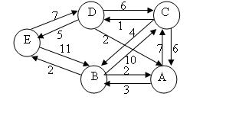
Shortest Forward Path Tree:
N={A}; A là nút nguồn.
Ban đầu: ε_{AB}=3; ε_{AC} =7; ε_{AD} = ∞; ε_{AE} = ∞
⇒L_{AB} =(A,B); L_{AC} =(A,C)
Bảng giải thuật:
Vòng lặp | N | L_{AB} ε_{AB} |  | L_{AC} ε_{AC} | L_{AD} ε_{AD} | L_{AE} ε_{AE}
0 | {A } | {A,B } 3 |  | {A,C } 7 | - ∞ | - ∞
1 | {A,B} | {A,B } 3 |  | {A,C } 7 | - ∞ | {A,B,E} 5
2 | {A,B,E} | {A,B } 3 |  | {A,C } 7 | {A,B,E,D} 12 | {A,B,E} 5
3 | {A,B,E,C} | {A,B } 3 |  | {A,C } 7 | {A,C,D} 8 | {A,B,E} 5
4 | {A,B,E,D,C} | {A,B } 3 |  | {A,C } 7 | {A,C,D} 8 | {A,B,E} 5

Kết quả con đường đi ngắn nhất từ A dến các nút còn lại:

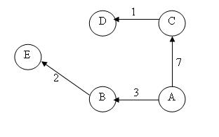

V/Triển khai OSPF và thử nghiệm thuât toán SPF
1/Cấu hình mạng :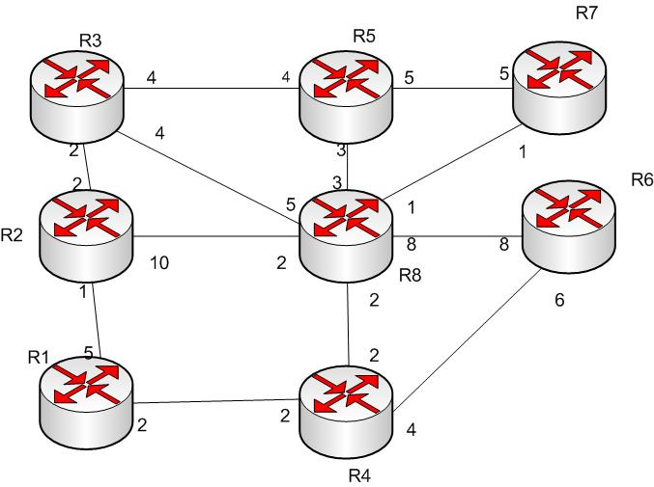
Ta có sơ đồ mạng như sau :::
Hình 1
Trước tiên ta cấu hình cho router như hình vẽ :
Nhưng do đồ hình quá nhiều router nên ta cấu hình ip
address theo quy luật sau : giữa router x và y(giả sử x<y)
nối với nhau thì : địa chỉ bên router x là 192.x.y.x ,còn bên
router y sẽ là 192.x.y.y .Như vậy kết nối này sẽ cùng 1 subnet
và làm chúng ta dễ nhớ .Thứ 2 là interface loopback các
router x (x#3) là
192.100.x.1
-Cấu hình R1

R1#show run
hostname R1
!
enable password cisco
!
!// cấu hình interface loopback ,ip address của nó ,dùng địa
chỉ này để từ 1 router khác ping tới router này 1 cách dễ dàng hơn
interface Loopback0
ip address 192.100.1.1 255.255.255.0
no ip directed-broadcast
!
interface Ethernet0
no ip address
no ip directed-broadcast
shutdown
!// Trong OSPF metric=100000000/band(b/s)
interface Serial0
bandwidth 20000 (lệnh này lấy vào 20000kb/s hướng từ
S0 ra ngoài)
ip address 192.1.2.1 255.255.255.0
no ip directed-broadcast
fair-queue 64 256 0
!
interface Serial1
bandwidth 50000
ip address 192.1.4.1 255.255.255.0
no ip directed-broadcast
fair-queue 64 256 0
!
interface BRI0
no ip address
no ip directed-broadcast
shutdown
isdn guard-timer 0 on-expiry accept
!// cấu hình routing protocol ,quảng bá các kết nối và
interface loopback Chúng ta dùng area 0
router ospf 1
network 192.1.2.0 0.0.0.255 area 0
network 192.1.4.0 0.0.0.255 area 0
network 192.100.1.0 0.0.0.255 area 0
!
-Cấu hình R2
show run
Building configuration...
!
interface Loopback0
ip address 192.100.2.1 255.255.255.0
!
interface Ethernet0
bandwidth 10000
ip address 192.2.8.2 255.255.255.0
!
interface Serial0
bandwidth 100000
ip address 192.1.2.2 255.255.255.0
no fair-queue
clockrate 64000
!
interface Serial1
bandwidth 50000
ip address 192.2.3.2 255.255.255.0
!
router ospf 1
log-adjacency-changes
network 192.1.2.0 0.0.0.255 area 0
network 192.2.3.0 0.0.0.255 area 0
network 192.2.8.0 0.0.0.255 area 0
network 192.100.2.0 0.0.0.255 area 0
!
-Cấu hình R3:
! Trong đồ hình ta lấy router là router gốc để tính thuật toán spf ở dây
interface Loopback0
ip address 192.100.100.1 255.255.255.0
!
interface Ethernet0/0
bandwidth 25000
ip address 192.3.8.3 255.255.255.0
half-duplex
!
interface Serial0/0
bandwidth 50000
ip address 192.2.3.3 255.255.255.0
clockrate 64000
no fair-queue
!
interface Serial0/1
bandwidth 25000
ip address 192.3.5.3 255.255.255.0
clockrate 64000
!
router ospf 1
log-adjacency-changes
network 192.2.3.0 0.0.0.255 area 0
network 192.3.5.0 0.0.0.255 area 0
network 192.3.8.0 0.0.0.255 area 0
network 192.100.100.0 0.0.0.255 area 0
-Cấu hình R4:
R4#show run
Building configuration...
!
interface Loopback0
ip address 192.100.4.1 255.255.255.0
!
interface FastEthernet0/0
bandwidth 50000
ip address 192.4.8.4 255.255.255.0
duplex auto
speed auto
!
interface Serial0/0
bandwidth 50000
ip address 192.1.4.4 255.255.255.0
clockrate 64000
no fair-queue
!
interface FastEthernet0/1
no ip address
shutdown
duplex auto
speed auto
!
interface Serial0/1
bandwidth 25000
ip address 192.4.6.4 255.255.255.0
!
router ospf 1
log-adjacency-changes
network 192.1.4.0 0.0.0.255 area 0
network 192.4.6.0 0.0.0.255 area 0
network 192.4.8.0 0.0.0.255 area 0
network 192.100.4.0 0.0.0.255 area 0
!
-Cấu hình R5:
R5#show run
!
interface Loopback0
ip address 192.100.5.1 255.255.255.0
!
interface Ethernet0
bandwidth 33333
ip address 192.5.8.5 255.255.255.0
!
interface Serial0
bandwidth 25000
ip address 192.3.5.5 255.255.255.0
no fair-queue
!
interface Serial1
bandwidth 20000
ip address 192.5.7.5 255.255.255.0
!
router ospf 1
log-adjacency-changes
network 192.3.5.0 0.0.0.255 area 0
network 192.5.7.0 0.0.0.255 area 0
network 192.5.8.0 0.0.0.255 area 0
network 192.100.5.0 0.0.0.255 area 0
!
-Cấu hình R6:
R6#show run
Building configuration...
!
interface Loopback0
ip address 192.100.6.1 255.255.255.0
!
interface Ethernet0/0
ip address 192.6.8.6 255.255.255.0
bandwidth 12500
!
interface Serial0/0
ip address 192.4.6.6 255.255.255.0
no ip mroute-cache
bandwidth 16666
clockrate 64000
!
router ospf 1
network 192.4.6.0 0.0.0.255 area 0
network 192.6.8.0 0.0.0.255 area 0
network 192.100.6.0 0.0.0.255 area 0
!
-Cấu hình R7:
R7#show run
Building configuration...

Current configuration : 942 bytes
!
interface Loopback0
ip address 192.100.7.1 255.255.255.0
!
interface Ethernet0/0
bandwidth 100000
ip address 192.7.8.7 255.255.255.0
half-duplex
!
interface Serial0/0
bandwidth 20000
ip address 192.5.7.7 255.255.255.0
clockrate 64000
!
router ospf 1
log-adjacency-changes
network 192.5.7.0 0.0.0.255 area 0
network 192.7.8.0 0.0.0.255 area 0
network 192.100.7.0 0.0.0.255 area 0
!
-Cấu hình R8:
//đây là con ở trung tâm
R8#show run
Building configuration...
!
hostname R8
!
!
ip subnet-zero
ip routing
!
interface Loopback0
ip address 192.100.8.1 255.255.255.0
interface FastEthernet0/1
no ip address
!
interface FastEthernet0/2
no switchport
bandwidth 50000
ip address 192.2.8.8 255.255.255.0
ip mtu 1500
!
interface FastEthernet0/3
no switchport
bandwidth 20000
ip address 192.3.8.8 255.255.255.0
ip mtu 1500
!
interface FastEthernet0/4
no switchport
bandwidth 50000
ip address 192.4.8.8 255.255.255.0
ip mtu 1500
!
interface FastEthernet0/5
no switchport
bandwidth 33333
ip address 192.5.8.8 255.255.255.0
ip mtu 1500
!
interface FastEthernet0/6
no switchport
bandwidth 12500
ip address 192.6.8.8 255.255.255.0
ip mtu 1500
!
interface FastEthernet0/7
no switchport
bandwidth 100000
ip address 192.7.8.8 255.255.255.0
ip mtu 1500
!
interface Vlan1
no ip address
shutdown
!
router ospf 1
log-adjacency-changes
network 192.2.8.0 0.0.0.255 area 0
network 192.3.8.0 0.0.0.255 area 0
network 192.4.8.0 0.0.0.255 area 0
network 192.5.8.0 0.0.0.255 area 0
network 192.6.8.0 0.0.0.255 area 0
network 192.7.8.0 0.0.0.255 area 0
network 192.100.8.0 0.0.0.255 area 0
!
Sau khi đã cấu hình xong ,ta lấy router 3 làm điểm
nút .Từ router 3 ta xem thử các
route mà nó đã học được .và xem nó có tính toán giống
như trong thuật toán spf hay không.
R3#show ip route
Codes: C - connected, S - static, R - RIP, M - mobile,
B - BGP
D - EIGRP, EX - EIGRP external, O - OSPF,
IA - OSPF inter area
N1 - OSPF NSSA external type 1, N2 - OSPF
NSSA external type 2
E1 - OSPF external type 1, E2 - OSPF external
type 2
i - IS-IS, L1 - IS-IS level-1, L2 - IS-IS level-2,
ia - IS-IS inter area
* - candidate default, U - per-user static route,
o - ODR
P - periodic downloaded static route

Gateway of last resort is not set

O 192.2.8.0/24 [110/6] via 192.3.8.8, 00:15:20, Ethernet0/0
C 192.3.8.0/24 is directly connected, Ethernet0/0
O 192.4.8.0/24 [110/6] via 192.3.8.8, 00:15:20, Ethernet0/0
O 192.5.8.0/24 [110/7] via 192.3.5.5, 00:15:20, Serial0/1
[110/7] via 192.3.8.8, 00:15:20, Ethernet0/0
O 192.6.8.0/24 [110/12] via 192.3.8.8, 00:15:20, Ethernet0/0
O 192.7.8.0/24 [110/5] via 192.3.8.8, 00:15:20, Ethernet0/0
192.100.8.0/32 is subnetted, 1 subnets
O 192.100.8.1 [110/5] via 192.3.8.8, 00:15:21, Ethernet0/0
192.100.4.0/32 is subnetted, 1 subnets
O 192.100.4.1 [110/6] via 192.2.3.2, 00:15:21, Serial0/0
O 192.1.4.0/24 [110/5] via 192.2.3.2, 00:15:21, Serial0/0
192.100.5.0/32 is subnetted, 1 subnets
O 192.100.5.1 [110/5] via 192.3.5.5, 00:15:21, Serial0/1
C 192.3.5.0/24 is directly connected, Serial0/1
192.100.6.0/32 is subnetted, 1 subnets
O 192.100.6.1 [110/10] via 192.2.3.2, 00:15:21, Serial0/0
O 192.4.6.0/24 [110/9] via 192.2.3.2, 00:15:21, Serial0/0
192.100.7.0/32 is subnetted, 1 subnets
O 192.100.7.1 [110/6] via 192.3.8.8, 00:15:21, Ethernet0/0
O 192.5.7.0/24 [110/9] via 192.3.5.5, 00:15:21, Serial0/1
192.100.1.0/32 is subnetted, 1 subnets
O 192.100.1.1 [110/4] via 192.2.3.2, 00:15:21, Serial0/0
O 192.1.2.0/24 [110/3] via 192.2.3.2, 00:15:21, Serial0/0
C 192.100.100.0/24 is directly connected, Loopback0
192.100.2.0/32 is subnetted, 1 subnets
O 192.100.2.1 [110/3] via 192.2.3.2, 00:15:22, Serial0/0
C 192.2.3.0/24 is directly connected, Serial0/0
Những route được bôi đen sẽ là những route đi tới các
router còn lại.
Và các route này cho ta biết chi phí đến router đó .Bây giờ ta
sẽ tính toán trên
lý thuyết để xem thử con đường đi từ router 3 nút gốc có phù
hợp với thực tế không .
Chạy thuật toán SPF:
Ký hiệu
N={3} nút thứ 3(R3)
ε3Y ra chi phí từ nút 3(R3) đến nút Y
L3Y miêu tả con đường ngắn nhất hiện hành từ 3 đến Y(qua các
nút A,B,C.v.v.)
Ký hiệu x có nghĩa là sau khi so sánh kết quả thì thuật toán
SPF vẫn giữ kết quả cũ(có nghĩa hoặc không có thêm kết quả
hay kết quả nhận được lớn hơn kết quả sử dụng )
Ký hiệu (xyz..t) trong bảng có nghĩa đi từ x->t phải qua yz..

Vòng lặp | N | L31P[ε31] | L32[ε32] | L34[ε34] | L35[ε35] | L36[ε36] | L37[ε37] | L38[ε38]
1 | (3) | -  [ ∞] | (32)  [2] | -  [ ∞] | (35)  [4] | -  [∞] | -  [∞] | (38)  [4]
2 | (3,2) | (321)  [3] | x | X | X | x | X | X
2 | (3,2,1) | X | x | (3214)  [5] | X | x | X | x
 | (3,2,1,,5) | X | x | X | X | x | (3,5,7)  [8] | x
 | (3,2,1,,5,8) | X | x | X | X | (386)  [12] | (387)  [5] | x
 | (3,2,1,,5,8,4) | X | x | X | X | (31246)  [9] | X | X
 | (3,2,1,5,8,4,7) | X | x | X | X | x | X | X
 | (3,2,1,5,8,4,7,6) | X | x | X | X | x | X | X

Đối chiếu với thực tế ở router 3 ta thấy tất cả các
route đều bị cộng thêm 1,vì đó là metric cộng thêm ở interface
loopback.Ta thấy tất cả kết quả thể hiện trên router đều đúng
với bảng định tuyến và đường đi của các gói thể hiện như trên hình 2
Hình 2

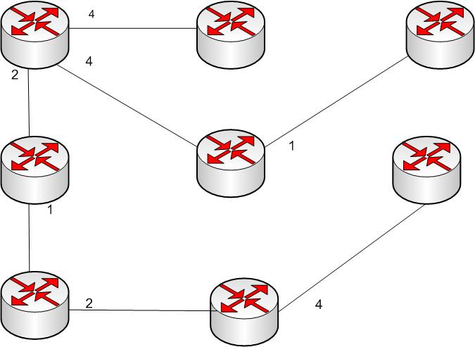
Ta đánh lệnh trace tới các router để xem đường đi của gói packet
có như hình vẽ không
R3#trace 192.100.1.1

Type escape sequence to abort.
Tracing the route to 192.100.1.1

1 192.2.3.2 16 msec 16 msec 16 msec
2 192.1.2.1 32 msec 28 msec *
R3#trace 192.100.2.1

Type escape sequence to abort.
Tracing the route to 192.100.2.1

1 192.2.3.2 16 msec 16 msec *
R3#trace 192.100.4.1

Type escape sequence to abort.
Tracing the route to 192.100.4.1

1 192.2.3.2 16 msec 16 msec 16 msec
2 192.1.2.1 33 msec 28 msec 28 msec
3 192.1.4.4 28 msec 24 msec *
R3#trace 192.100.5.1

Type escape sequence to abort.
Tracing the route to 192.100.5.1

1 192.3.5.5 17 msec 16 msec *
R3#trace 192.100.6.1

Type escape sequence to abort.
Tracing the route to 192.100.6.1

1 192.2.3.2 16 msec 16 msec 16 msec
2 192.1.2.1 32 msec 28 msec 28 msec
3 192.1.4.4 28 msec 24 msec 24 msec
4 192.4.6.6 32 msec 76 msec *
R3#trace 192.100.7.1

Type escape sequence to abort.
Tracing the route to 192.100.7.1

1 192.3.8.8 0 msec 0 msec 4 msec
2 192.7.8.7 4 msec 4 msec *
R3#trace 192.100.8.1

Type escape sequence to abort.
Tracing the route to 192.100.8.1

1 192.3.8.8 0 msec 0 msec *

Bây giờ ta rút cáp ra để ngắt các kết nối.Đồ hình mạng
còn lại được thể hiện như hình vẽ
Hình3 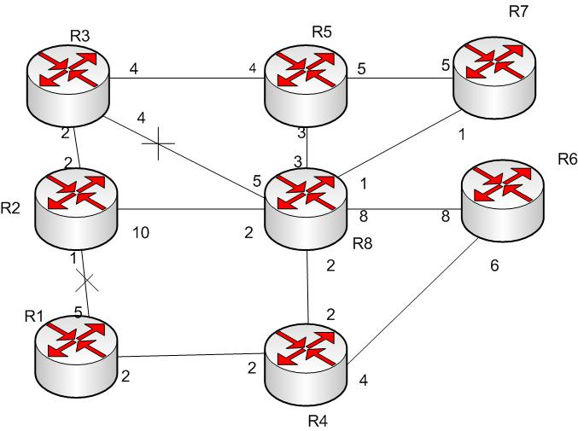

Ta tiếp tục chạy thuật toán SPF sau khi đã ngắt 2 link như hình vẽ 3

Vòng lặp | N | L31P[ε31] | L32[ε32] | L34[ε34] | L35[ε35] | L36[ε36] | L37[ε37] | L38[ε38]
1 | (3) | -  [ ∞] | (32)  [2] | -  [ ∞] | (35)  [4] | -  [∞] | -  [∞] | -  [ ∞]
2 | (3,2) | X | X | X | X | x | X | (328)  [12]
2 | (3,2,5) | X | X | x | X | x | (357)  [9] | [358]  [7]
 | (3,2,5,8) | X | X | (3584)  [9] | X | (3586)  [15] | (3587)  [8] | x
 | (3,2,5,8,7) | X | X | X | X | x | (x | x
 | (3,2,5,8,7,4) | (358741)  [11] | X | X | X | (35846)  [13] | X | X
 | (3,2,1,5,8,4,7) | X | X | X | X | x | X | X
 | (3,2,1,5,8,4,7,6) | X | X | X | X | x | X | X

Ta thử lại bằng cách tính lý thuyết bằng lệnh show ip route tại router 3 lúc này:
R3#show ip route
Codes: C - connected, S - static, R - RIP, M - mobile, B - BGP
D - EIGRP, EX - EIGRP external, O - OSPF, IA - OSPF inter area
N1 - OSPF NSSA external type 1, N2 - OSPF NSSA external type 2
E1 - OSPF external type 1, E2 - OSPF external type 2
i - IS-IS, L1 - IS-IS level-1, L2 - IS-IS level-2, ia - IS-IS inter area
* - candidate default, U - per-user static route, o - ODR
P - periodic downloaded static route

Gateway of last resort is not set

O 192.2.8.0/24 [110/9] via 192.3.5.5, 00:04:46, Serial0/1
O 192.4.8.0/24 [110/9] via 192.3.5.5, 00:04:46, Serial0/1
O 192.5.8.0/24 [110/7] via 192.3.5.5, 00:04:46, Serial0/1
O 192.6.8.0/24 [110/15] via 192.3.5.5, 00:04:46, Serial0/1
O 192.7.8.0/24 [110/8] via 192.3.5.5, 00:04:46, Serial0/1
192.100.8.0/32 is subnetted, 1 subnets
O 192.100.8.1 [110/8] via 192.3.5.5, 00:04:46, Serial0/1
192.100.4.0/32 is subnetted, 1 subnets
O 192.100.4.1 [110/10] via 192.3.5.5, 00:04:46, Serial0/1
O 192.1.4.0/24 [110/11] via 192.3.5.5, 00:04:47, Serial0/1
192.100.5.0/32 is subnetted, 1 subnets
O 192.100.5.1 [110/5] via 192.3.5.5, 00:04:47, Serial0/1
C 192.3.5.0/24 is directly connected, Serial0/1
192.100.6.0/32 is subnetted, 1 subnets
O 192.100.6.1 [110/14] via 192.3.5.5, 00:04:47, Serial0/1
O 192.4.6.0/24 [110/13] via 192.3.5.5, 00:04:47, Serial0/1
192.100.7.0/32 is subnetted, 1 subnets
O 192.100.7.1 [110/9] via 192.3.5.5, 00:04:47, Serial0/1
O 192.5.7.0/24 [110/9] via 192.3.5.5, 00:04:47, Serial0/1
192.100.1.0/32 is subnetted, 1 subnets
O 192.100.1.1 [110/12] via 192.3.5.5, 00:04:47, Serial0/1
C 192.100.100.0/24 is directly connected, Loopback0
192.100.2.0/32 is subnetted, 1 subnets
O 192.100.2.1 [110/3] via 192.2.3.2, 00:04:47, Serial0/0
C 192.2.3.0/24 is directly connected, Serial0/0

Lúc này kết quả hoàn toàn phù hợp với thuật toán spf và sơ đồ
đường đi của các gói packet lúc này là.Xem hình 4
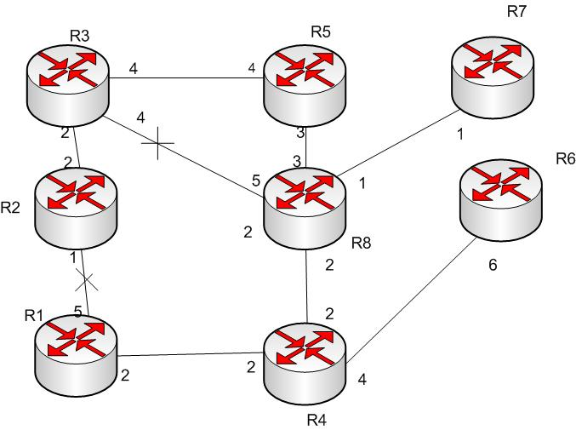
Kiểm tra bằng lệnh trace
R3# trace 192.100.1.1
Type escape sequence to abort.
Tracing the route to 192.100.1.1

1 192.3.5.5 16 msec 16 msec 16 msec
2 192.5.8.8 16 msec 16 msec 12 msec
3 192.4.8.4 16 msec 16 msec 16 msec
4 192.1.4.1 28 msec 28 msec *
R3#trace 192.100.4.1

Type escape sequence to abort.
Tracing the route to 192.100.4.1

1 192.3.5.5 16 msec 16 msec 16 msec
2 192.5.8.8 16 msec 16 msec 12 msec
3 192.4.8.4 12 msec 16 msec *
R3#trace 192.100.6.1

Type escape sequence to abort.
Tracing the route to 192.100.6.1

1 192.3.5.5 16 msec 16 msec 16 msec
2 192.5.8.8 16 msec 16 msec 12 msec
3 192.4.8.4 12 msec 16 msec 16 msec
4 192.4.6.6 20 msec 28 msec *
R3#trace 192.100.7.1

Type escape sequence to abort.
Tracing the route to 192.100.7.1

1 192.3.5.5 16 msec 16 msec 17 msec
2 192.5.8.8 16 msec 16 msec 12 msec
3 192.7.8.7 16 msec 16 msec *

Trong quá trình rút cáp chúng ta có thể sử dụng các lệnh debug để
xem thử router hoạt động thay đổi trong spf như thế nào .
Ví dụ như lệnh debug ip ospf monitor,debug
Debug ip ospf monitor
*Mar 1 00:51:30.786: %LINEPROTO-5-UPDOWN: Line protocol
on Interface Ethernet0/0, changed state to down
*Mar 1 00:51:30.786: OSPF: 192.100.100.1 address 192.3.8.3
on Ethernet0/0 is dead, state DOWN
*Mar 1 00:51:30.786: OSPF: 192.100.8.1 address 192.3.8.8
on Ethernet0/0 is dead, state DOWN
*Mar 1 00:51:30.790: %OSPF-5-ADJCHG: Process 1, Nbr 192.100.8.1
on Ethernet0/0 from FULL to DOWN, Neighbor Down: Interface down
or detached
*Mar 1 00:51:31.123: OSPF: Schedule SPF in area 0
Change in LS ID 192.100.8.1, LSA type R,
*Mar 1 00:51:31.123: OSPF: reset throttling to 5000ms
*Mar 1 00:51:31.123: OSPF: schedule SPF: spf_time 00:51:31.123
wait_interval 5000ms
*Mar 1 00:51:31.287: OSPF: Schedule SPF in area 0
Change in LS ID 0.0.0.0, LSA type N,
*Mar 1 00:51:31.287: OSPF: Schedule SPF in area 0
Change in LS ID 0.0.0.0, LSA type R,
*Mar 1 00:51:33.390: OSPF: Schedule SPF in area 0
Change in LS ID 192.100.2.1, LSA type R,
*Mar 1 00:51:33.507: OSPF: Schedule SPF in area 0
Change in LS ID 192.100.1.1, LSA type R,
// xử lý sự cố bắt đầu tính giải thuật lại
*Mar 1 00:51:36.123: OSPF: Begin SPF at 3096.123ms,
process time 866ms
*Mar 1 00:51:36.123: spf_time 00:51:31.123,
wait_interval 5000ms
*Mar 1 00:51:36.131: OSPF: wait_interval 10000ms
next wait_interval 10000ms
*Mar 1 00:51:36.131: OSPF: End SPF at 3096.131ms,
Total elapsed time 8ms
*Mar 1 00:51:36.135: Schedule time 00:51:36.131,
Next wait_interval 10000ms
*Mar 1 00:51:36.135: Intra: 8ms, Inter: 0ms, External: 0ms
*Mar 1 00:51:36.135: R: 8, N: 5, Stubs: 18
*Mar 1 00:51:36.135: SN: 0, SA: 0, X5: 0, X7: 0
*Mar 1 00:51:36.135: SPF suspends: 0 intra, 0 total
Lệnh debug ip ospf spf(do quá nhiều thông tin nên chỉ trích ra
1 it thông tin của debug này)

*Mar 1 00:56:41.047: OSPF: Detect change in LSA type 1,
LSID 192.100.2.1, from 192.100.2.1 area 0
//kiểm tra sự thay đổi trong các gói LSA
*Mar 1 00:56:44.617: OSPF: Old NET route 192.7.8.0, mask /24,
next hop 192.3.8.8 not exist // không tồn tại route do mất kết nối

*Mar 1 00:56:44.625: OSPF: delete lsa id 192.7.8.8, type 2,
adv rtr 192.100.8.1 from delete list
*Mar 1 00:56:44.629: OSPF: insert route list LS ID 192.7.8.8,
type 2, adv rtr 192.100.8.1// thông báo đường đi mới thông
qua router id 192.7.8.8
Phần II IS-IS
1/Intergrated IS-IS và OSPF
IS-IS la routing protocol như thế nào?Nó hoạt động như thế nào?
Vì sao người ta phải dùng IS-IS? Vai trò của IS-IS trong các routing
protocols?Ứng dụng IS-IS chủ yếu là ở đâu ?và cuối cùng nó được cấu hình
như thế nào ?
Đó la những câu hỏi mà chúng ta sẽ gặp phải khi nghiên cứu
routing protocol này!trước tiên IS-IS va OSPF là 2 giao thức link-state
với những đặc điểm giống nhau như sau :
-miêu tả trạng thái link-state(trạng thái kết nối ),chi phí của định tuyến
-có cơ sở dữ liệu của link-state và tính toán bằng thuật toán spf
-cập nhật ,quyết định tuyến đường và xử lý flooding
Tuy nhiên ta thấy OSPF dựa trên nền tảng là Backbone area,tất cả các
area khác nhau đều nối về area này .Trong OSPF ,sẽ có router biên
(border router) nằm giữa các area ,và mỗi kết nối thuộc về 1 area .
Hình 1
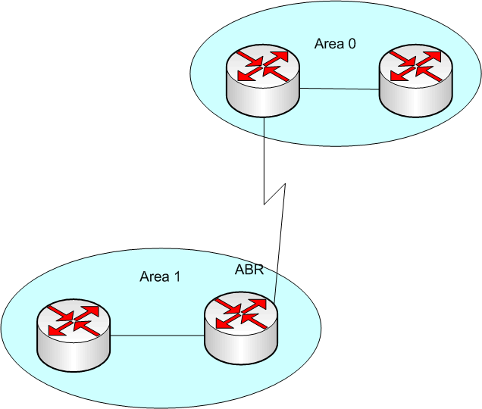
Trong IS-IS thì khác ,router được phân chia level 1 và level 2,
hơn nữa trong IS-IS biên giữa các area nằm trên kết nối giữa các
router.Như vậy sẽ có ít hơn các gói link-state packets (LSPs) ,cũng
như các PDU(link-state protocols data unit) được sử dụng ,rất nhiều
router có thể tạp trung vào 1 vùng duy nhất để hoạt động .Chính vì
đặc điểm này chúng ta có thể dễ dàng thấy được IS-IS có tính mở
rộng hơn OSPF.IS-IS gần như là mềm dẻo hơn khi sự mở rộng của
backbone chính là do thêm vào level 2 router.Do những tính chất như
vậy quá trình xử lý của IS-IS sẽ ít phức tạp hơn so với OSPF.
Hình 2
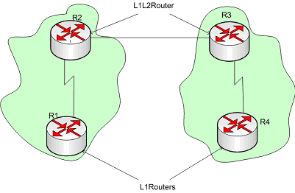
Với vấn đề sử dụng CPU và xử lý routing update ,IS-IS cho thấy nó
thật sự hiệu quả hơn vớ OSPF ,1 LSP được gởi mỗi IS-IS router trong 1
area (bao gồm phân phối route ) so sánh với nhiều LSAs của OSPF được gởi .
Dựa trên default timers,IS-IS nhận thức được lỗi xảy ra nhanh hơn
OSPF và sự hội tụ sẽ diễn ra nhanh chóng hơn .Nếu như có nhiều neighbor,
sự hội tụ này phụ thuộc vào tốc độ xử lý của CPU ,lúc này IS-IS tiêu tốn ít
hơn so với OSPF Tuy nhiên OSPF có nhiều đặc điểm mà IS-IS
không có như là ,route tags,stub and not-so-stubby areas(NSSA),OSPF on
demand circuits.Ta có thể tóm tắt sự khác nhau trong bảng sau:Bảng sau đây
sẽ so sánh OSPF và ISIS.
IS-IS | OSPF
Area | Stub area
Area ID | Area ID
Backbone area | Backbone area
DIS (designated intermediate system) | Designated router
Domain | Network
ES (end system) | Host
ES-IS (the address resolution feature of ES-IS) | ARP (Address Resolution Protocol)
IS (intermediate system) | Router
ISO Routeing Domain | Autonomous system
Level 1 | Internal nonbackbone stub area
Level 1-2 | Area border router (ABR)
Level 2 | Backbone router
LSP (link-state packet) | LSA (link-state advertisement)
CSNP and PSNP (complete and partial sequence  number PDUs) | Link-state acknowledgement packet
PDU (protocol data unit) | Packet
NET (network entity title) | IP destination address (subnet and host), used in  a similar way to router ID
NSAP (network service access point) | IP destination address + IP protocol number
Routing technology = link state  • Classless routing protocol  • Address summarization between areas  • Uses a link-state database  • Acknowledges LSPs  • Shortest path is computed using Dijkstra’s  SPF algorithm  • Hellos create and maintain adjacencies  • Hellos and holdtime may be configured | Routing technology = link state  • Classless routing protocol  • Address summarization between areas  • Uses a link-state database  • Acknowledges LSAs  • Shortest path is computed using Dijkstra’s  SPF algorithm  • Hellos create and maintain adjacencies  • Hellos and holdtime may be configured
Subnet = data link | Subnet = IP network
SNPA (subnetwork point of attachment) | Layer 2 address; for example, the MAC address  (Media Access Control) or DLCI (data-link  connection identifier) in Frame Relay
Address of the host within the network,
sometimes used as the router ID determining
priorities

Virtual link (defined but not supported) | Virtual link
2/Hoạt động của IS-IS
2.1/Level 1,level 2,level 1-2 router
Khái niệm domain trong IS-IS cũng giống như area trong OSPF !
chúng phân thành 2 leve
-Level 1 sử dụng cho định tuyến tới ESs trong 1 area .Nó giống
như OSPF internal nonbackbone ,có nghĩa là nằm trong các area không
phải là backbone area 1
-Level 2 định tuyến giữa các vùng area với nhau .Giống như
internal backbone area 0 trong OSPF ,có nghĩa là nó hoạt phần định
tuyến trong vùng area 0( area bạckbone )
-Level 1 2 router hoạt động phần định tuyến trong các
area và backbone .Nó tham gia vào level 1 intra-area định tuyến ,
và level 2 interarea định tuyến .Vai trò của nó giống như trong ABR
cuả OSPF.Chúng ta có thể tham khảo hình 3 trên để xem các level
trong ISIS
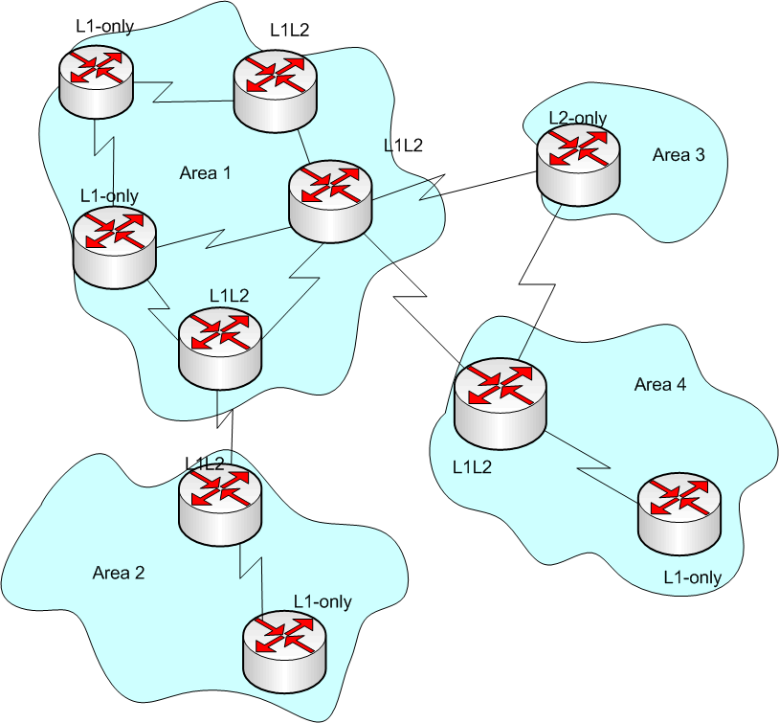
2.2 Họat động của IS-IS
Trong phần này ta mô tả hoạt động của IS-IS .IS-IS sử dụng cho định tuyến dữ liệu CLNS/CLNP .Trong khi Intergrated IS-IS(IS-IS kết hợp ) được sử dụng cho routing
2.2.1/Địa chỉ NSAP
IP .Trước hết ta xét mô hình địa chỉ OSI của IS-IS
OSI Addressing được sử dụng thông qua địa chỉ NSAP address ,nhờ những địa chỉ này nó có thể nhận biết được các hệ thống trong mạng OSI.
Cấu trúc của địa chỉ NSAP
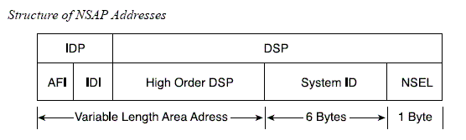
Cấu trúc khung của NSAP có thể lên tới 20 octét bao gồm những
phần sau đây :
-AFI(authorrity and format ID ) chỉ ra định dạng địa chỉ
hay tác quyền được đăng ký tại địa chỉ này .AFI có chiều dài 1 byte .
-IDI (interdomain ID ) dùng để nhận diện domain .IDI
có thể lên tới 10 byte
-cả hai AFI và IDI tạo ra vùng IDP của địa chỉ NSAP
-High order DSP trong DSP(domain-specific part )
được sử dụng để phân chia domain thành những area .Nó tương
đương với điac chỉ mạng con trong IP Address
-System ID nhận diện các OSI device (ES hay là IS) ta
thấy ở đây địa chỉ MAC thường được dùng ở đây
-NSEL (N-selector) nó nhận diện sự xử lý trên các
device(process ID).Chiều dài của nó là 1 byte ,nó không được
dùng để quyết định sự định tuyến .
Nếu trường NSEL là 00 thì NSAP chứa những địa chỉ
của chính thiết bị đó .Có thể nói lúc này là nó có thể so sánh
với địa chỉ layer 3 .Những địa chỉ mà có NSEL là 00
được biết như là NET.NET sử dụng cho router nhận diện chính
no trong những LSPs
NETs và NSAPs sửdụng số thập lục phân để biểu diễn
và phải bắt đầu và kết thúc bằng 1 byte nhận dạng .
Trong chuẩn RFC 1918 địa chỉ bắt đầu 49(AFI=49)
là địa chỉ dành riêng (private address).Địa chỉ trong từ giá trị
39->47 dành riêng ISO dữ liệu quốc gia và quốc tế.

Hình 4
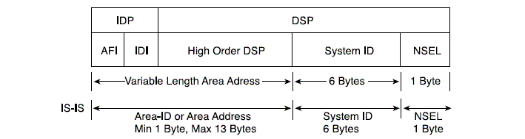
Hình 4 trên cho ta thấy sự thay đổi tối đa va số byte của mỗi
IDP,DSP
Ví dụ về địa chỉ của IS_IS:
Địa chỉ NSAP là 49.0001.aaaa.bbbb.cccc.00 bao gồm
những phần sau :
-area =49.0001
-System ID = aaaa.bbbb.cccc
-N-selector = 00
Trong IS-IS số nhận biết vùng area ID được kết hợp với
xử lý định tuyến .Router chỉ có thể thuộc về 1 area như đã
nói o trên .Số area ID là duy nhất để nhận diện định tuyến ,
và số system ID dùng để nhận diện mỗi node
Tính chất của Area ID và System ID :
-Tất cả router trong mỗi area phải có area ID giống
nhau.Vì vậy phải đinh nghĩa tính chất này cho mỗi area
-ES chỉ có thể nhận láng giềng chỉ với router level 1
nếu có cùng chung area ID
-Định tuyến các area (level 1) chỉ dựa trên system ID ,
vì vậy mỗi thiết bị phải có 1 số duy nhất system ID,và tất cả
system ID phải có chiều dài bằng nhau .Cisco khuyến cáo
6 byte dành cho system ID .
Tất cả level 2 ISs(router) biết tất cả các ISs(router)
level 2 backbone .Chính vì vậy có quá nhiều số system ID
trong 1 area
Như vậy số system ID là số duy nhất trong 1 vùng .
Trong phần trên chúng ta nói thường sử dụng MAC trong
các router hay đặc biệt trong Intergrated IS-ISsuwr dụng
địachỉ IP
2.2.2.IS-IS PDUs
Có 3 loại PDUs được nêu lên trong hình 5
Hình 5
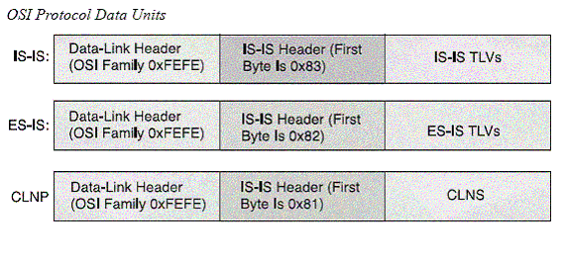
IS-IS và ES-IS PDUs bao gồm sự thay đổi chiều dài của
các trường,phụ thuộc vào chức năng của mỗi PDU.
Mỗi trường bao gồm loại mã ,chiều dài ,và sau đó
là giá trị thích hợp .
Có 4 loại gói sau đây .Mỗi gói có thể thuộc level 1 hay là
level 2
-LSP( Link-state packets)sử dụng để phân phối Link-state
ìnomation
-Hello PDU(ESH,ISH,IS-IS Hello[IIH] sử dụng để thiết
lập và duy trì quan h -Partial sequence number PDU[PSNP]
sử dụng để nhận biết hay là đề nghị thông tin về link-state
(trạng thái kết nối )
-Complete sequence number PDU (CSNP) sử dụng
để phân phối sự hoàn thành dữ liệu link-state
Hello meseage(hello PDU ):IS-IS sử dụng hello PDU để
dử dụng thiết lập mối quan hệ với những router khác ISs
hay là ESs .Những gói tin này mang thông tin về hệ thống ,
tham số và chức năng của nó
IS-IS có 3 loại
-ESH,gởi bởi ES->IS
-ISH,IS->ES
-IIH sử dụng giữa ISs
Hình 6
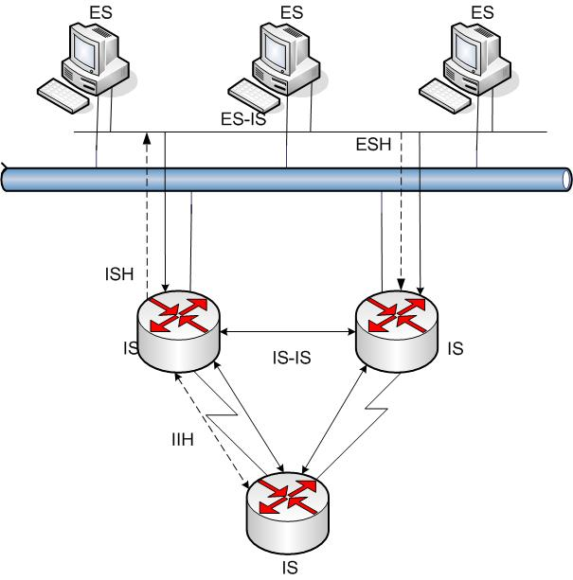
Thiết lập quan hệ:
Sự phân chia quan hệ được thiết lập cho level 1
và level 2.
Nếu như 2 router trong 1 vùng chạy cả 2 level 1 và level 2,
trong trường hợp này nó thiết lập 2 mối quan hệ,mỗi level 1
quan hệ.Level 1 và level 2 được lưu phân chia trong bảng
quan hệ level 1 và level 2.
Trong mạng Lan cả 2 mối quan hệ này được
thiết lập để chỉ ra level 1và level 2 IIH PDU.Những router
trên mạng Lan thường thiết lập quan hệ với tất cả các router
khác và gởi LSPs tới tất cả các router trên mạng LAN
Trong IS-IS khi thiết lập mối quan hệ thì :
-Level 1 router chỉ thiết lập quan hệ với
level 1 kế cận cùng area
-Level 2 router chỉ thiết lập quan hệ với
level 2 router(bao gồm cả router level 2 ,router level 1 2)
-Level 1-2 router thiết lập quan hệ kế cận
với cả hai level và level 2
2.2.3/Đồng bộ cơ sở dữ liệu link-state
Sự đồng bộ này được hoàn thành khi sử dụng
2 gói PDUs đặc biệt :PSNPs và CSNPs .Những gói tin
đặc biệt này mang tên đặc điểm chung là SNPs.
SNPs cho biết rằng chắc chắn các gói LSP đã
được gởi 1 cách tin cậy .SNPs bao gồm miêu tả LSP
nhưng không phải thật sự ,chi tiết về thông tin LSP ,
mà là mô tả về header của nó .
PSNPs bao gồm 1 khối miêu tả LSP:
-nhận biết đuợc LSP dã nhận
-đề nghị 1 hoàn thành LSP cho 1sự thay đổi
từ bảng cơ sở dữ liệu của router gốc
CSNPs được gởi theo chu kỳ trong LAN.
Router nhận so sánh danh sách LSPs trong CSNP
với cơ sở dữ liệu và đưa ra đề nghị (với 1 PSNP)
những gì thiếu của LSPs.CSNPs được gởi trong
môi trường point-to-point khi các link này active.
Hình 7 miêu tả một ví dụ như sau :
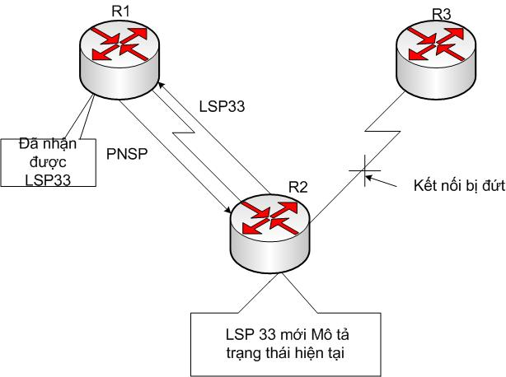
Kết nối bị đứt trên đoạn R2->R3,R2 chú ý lỗi này và
phát ra 1 mộy LSP mới để ghi nhận sư thay đổi này .
router R1 nhận LSP ,lưu nó vào bảng topology ,và gởi
PSNP trở lại R2 để báo nó đã nhận được LSP.
Trong mạng LAN ,cập nhập định kỳ do DIS
(10 giây )gởi CSNPs lên danh sách LSPs cái mà nắm giữ
cơ sở dữ liệu của link-state.(các bạn muốn tìm hiểu thêm về
DIS có thể đọc thêm ở cuốn routing tcp/ip của Jeft Doyle
CCIE#1919)
.Trong hình 8 là một ví dụ của sự đồng bộ dữ liệu trong
mạng LAN .Trong ví dụ trên R2 là DIS gởi các gói CSNP .
Router R1 so sánh danh sách các LSPs trong bảng topology
và nhận thấy rằng có mất 1 LSP.Vì vậy ,nó gởi PSNP cho DIS
(R2) để yêu cầu lại LSp mất .Router DIS phát lại LSP ,và lúc này
R1 gởi lại 1 thông báo mình đã nhận với PSNP.
Hình 8
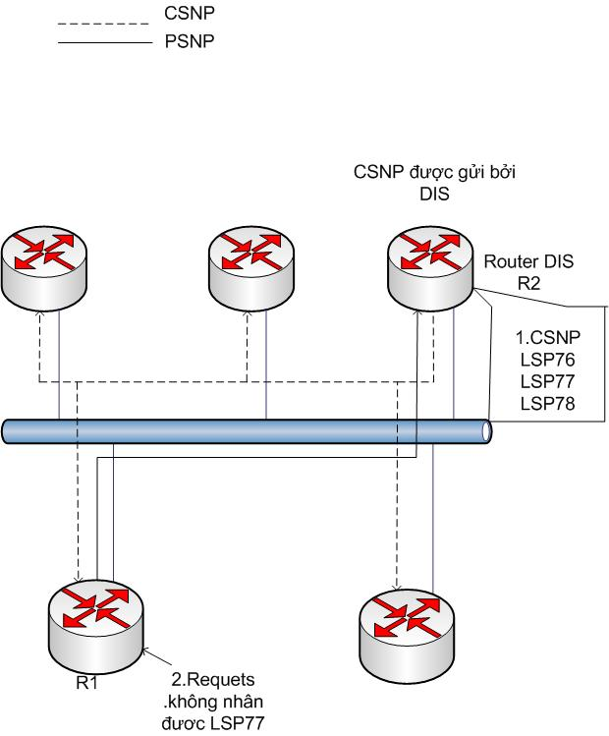

3/Cấu hình IS-IS
Các bước cấu hình IS-IS:
Bước 1: Chuẩn bị cho việc đánh địa chỉ (bao gồm là cả
địa chỉ NETs)và tính toán các interface chạy IS-IS
Bước 2: Cho phép ISIS bằng lệnh router isis
Bước 3: Cấu hình NET, gán area bằng lệnh net
networkaddress
Bước 4: Cho phép ISIS trên tất cả các interfaces
bằng lệnh ip router isis.

Kiểm tra bằng các lệnh:
• show clns neighbor
• show clns interface E0
• show isis database
• show isis database detail

Trên đây chỉ giới thiệu sơ về giao thức IS-IS.Nếu bạn đọc
nào muốn quan tâm hơn về IS-IS có thể tham khảo các tài liệu sau :
BSCN supplement :Chapter 9
Routing TCP/IP
Cisco Press-CCNP BSCI Exam Certification Guide
(by Clare Goug) 3rd.pdf
4/Mô hình thử nghiệm Loadbalace và thuật toán spf
trong IS-IS:

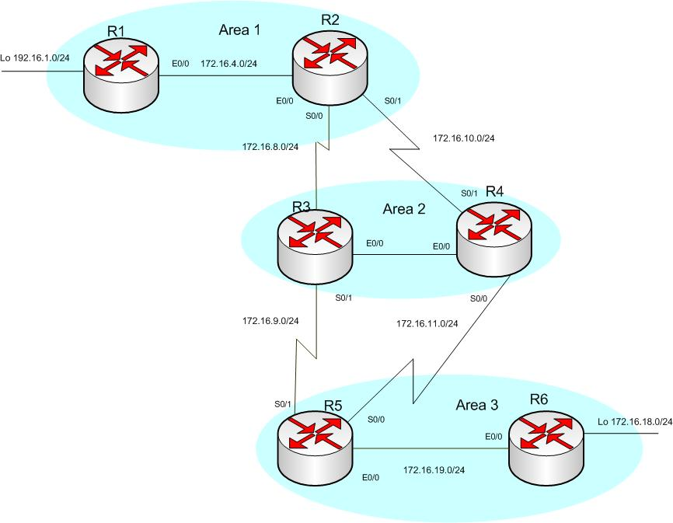
Trước tiên ta phải cấu hình cho các router chạy được IS-IS !
Cấu hình đó như sau
-R1:R1#show run
Building configuration...

Current configuration : 792 bytes
!
version 12.2
service timestamps debug datetime msec
service timestamps log datetime msec
no service password-encryption
!
hostname R1
!
logging queue-limit 100
!
ip subnet-zero
!
!
!// cho phép định tuyến của các gói CLNS
clns routing
mpls ldp logging neighbor-changes
!
!
!
!
!

!
!
!
no voice hpi capture buffer
no voice hpi capture destination
!
!
mta receive maximum-recipients 0
!
!
!
!//cấu hình interface loopback và địa chỉ IP của interface loopback0,
và cho phép interface hoat động IS-IS bằng lệnh ip router isis
interface Loopback0
ip address 192.16.1.1 255.255.255.0
ip router isis
!//cấu hình ip address cho interface E0,cho phép IS-IS hoạt động
bằng lệnh ip router isis
interface Ethernet0/0
ip address 172.16.4.1 255.255.255.0
ip router isis
half-duplex
!
interface Serial0/0
no ip address
shutdown
no fair-queue
!//cấu hình cho routing IS-IS,và địa chỉ NSAP cho nó
!0005.324d.a1a0 là địa chỉ MAC của interface e0 của router,
router chạy o level1-2 là cấu hình default của router
router isis
net 01.0000.0005.324d.a1a0.00
-Cấu hình R2:
R2#show run
!
clns routing
!

interface Ethernet0/0
ip address 172.16.4.2 255.255.255.0
ip router isis
!
interface Serial0/0
ip address 172.16.8.2 255.255.255.0
ip router isis
no ip mroute-cache
no fair-queue
!
interface Serial0/1
ip address 172.16.10.2 255.255.255.0
ip router isis
!//router hay chay o level1-2 là level default của router 2600 series
router isis
net 01.0000.00b0.6429.e660.00
!
-Cấu hình của R3:
R3# show run
Building configuration...
!
clns routing
mpls ldp logging neighbor-changes
!
interface Ethernet0/0
ip address 192.3.4.3 255.255.255.0
ip router isis
half-duplex
!
interface Serial0/0
ip address 172.16.8.3 255.255.255.0
ip router isis
clockrate 64000
interface Serial0/1
ip address 172.16.9.3 255.255.255.0
ip router isis
!// router 3 chỉ chạy ở cấu hình level2 thôi,như vậy nó chỉ
kết nối trực tiếp với các router level1-2 hay level2 thôi
router isis
net 02.0000.0002.4b79.9ca0.00
is-type level-2-only
!
Cấu hình R4:
R4#show run
Building configuration...
!
clns routing
!
interface FastEthernet0/0
ip address 192.3.4.4 255.255.255.0
ip router isis
duplex auto
speed auto
!
interface Serial0/0
ip address 172.16.11.4 255.255.255.0
ip router isis
!
interface FastEthernet0/1
no ip address
shutdown
duplex auto
speed auto
!
interface Serial0/1
ip address 172.16.10.4 255.255.255.0
ip router isis
clockrate 64000
!
router isis
net 02.0000.0002.16ac.f8a0.00
is-type level-2-only

Cấu hình R5:
R5#show run
Building configuration...

!
interface FastEthernet0/0
ip address 172.16.19.5 255.255.255.0
ip router isis
duplex auto
speed auto
!
interface Serial0/0
ip address 172.16.11.5 255.255.255.0
ip router isis
no fair-queue
clockrate 64000
!
interface FastEthernet0/1
no ip address
shutdown
duplex auto
speed auto
!
interface Serial0/1
ip address 172.16.9.5 255.255.255.0
ip router isis
clockrate 64000
!
router isis
net 03.0000.0004.c14d.ec60.00
!
Cấu hình R6:
Building configuration...
!
hostname R6
!
clns routing
!
interface Loopback0
ip address 172.16.18.1 255.255.255.0
ip router isis
!
interface Ethernet0/0
ip address 172.16.19.6 255.255.255.0
ip router isis
half-duplex
!
interface Serial0/0
no ip address
shutdown
no fair-queue
!
router isis
net 03.0000.0004.c052.7ce0.00
!
Sau khi cấu hình xong ,chúng ta dùng lệnh show ip route
kiểm tra thử các router đã cập nhập các mạng vào bảng routing
của mình chưa:
R1#show ip route
Codes: C - connected, S - static, R - RIP, M - mobile, B - BGP
D - EIGRP, EX - EIGRP external, O - OSPF, IA - OSPF inter area
N1 - OSPF NSSA external type 1, N2 - OSPF NSSA external type 2
E1 - OSPF external type 1, E2 - OSPF external type 2
i - IS-IS, L1 - IS-IS level-1, L2 - IS-IS level-2, ia - IS-IS inter area
* - candidate default, U - per-user static route, o - ODR
P - periodic downloaded static route

Gateway of last resort is not set

172.16.0.0/24 is subnetted, 7 subnets
i L2 172.16.18.0 [115/50] via 172.16.4.2, Ethernet0/0
i L2 172.16.19.0 [115/40] via 172.16.4.2, Ethernet0/0
i L1 172.16.8.0 [115/20] via 172.16.4.2, Ethernet0/0
i L2 172.16.9.0 [115/30] via 172.16.4.2, Ethernet0/0
i L1 172.16.10.0 [115/20] via 172.16.4.2, Ethernet0/0
i L2 172.16.11.0 [115/30] via 172.16.4.2, Ethernet0/0
C 172.16.4.0 is directly connected, Ethernet0/0
i L2 192.3.4.0/24 [115/30] via 172.16.4.2, Ethernet0/0
C 192.16.1.0/24 is directly connected, Loopback0
Như vậy từ R1 ta có thấy hết các subnet trong mạng của chúng ta.
R2#show ip route
Codes: C - connected, S - static, I - IGRP, R - RIP, M - mobile, B - BGP
D - EIGRP, EX - EIGRP external, O - OSPF, IA - OSPF inter area
N1 - OSPF NSSA external type 1, N2 - OSPF NSSA external type 2
E1 - OSPF external type 1, E2 - OSPF external type 2, E - EGP
i - IS-IS, L1 - IS-IS level-1, L2 - IS-IS level-2, * - candidate default
U - per-user static route, o - ODR

Gateway of last resort is not set

172.16.0.0/24 is subnetted, 7 subnets
i L2 172.16.18.0 [115/40] via 172.16.8.3, Serial0/0
[115/40] via 172.16.10.4, Serial0/1
i L2 172.16.19.0 [115/30] via 172.16.10.4, Serial0/1
[115/30] via 172.16.8.3, Serial0/0
C 172.16.8.0 is directly connected, Serial0/0
i L2 172.16.9.0 [115/20] via 172.16.8.3, Serial0/0
C 172.16.10.0 is directly connected, Serial0/1
i L2 172.16.11.0 [115/20] via 172.16.10.4, Serial0/1
C 172.16.4.0 is directly connected, Ethernet0/0
i L2 192.3.4.0/24 [115/20] via 172.16.10.4, Serial0/1
[115/20] via 172.16.8.3, Serial0/0
i L1 192.16.1.0/24 [115/20] via 172.16.4.1, Ethernet0/0
Ta thấy mặc dù 2 router R1,R2 cấu hình là router
level 1-2 nhưng mà ta thấy khi chúng quảng bá cho những
route connected ,lúc này trong bảng định tuyến nó xem
như các route này thuộc về level 1.Ví dụ như router R1
quảng bá cho R2 trong cùng một area thì trong bảng
routing của R2 nó sẽ thấy route đó như là thấy từ level 1 .
Ngược lại khi R2 quảng bá các route conneted thì trong
bảng routing table của router R1 sẽ lấy các route đó
ở level 1.Vì vậy tuy R1 và R2 có thể trao đổi thông
tin ở cả 2 level nhưng chúng ưu tiên level thấp hơn .
Các route còn lại của R2 học được từ level 2
(các route có tô đậm màu xanh ) khi nó gởi sang R1
thì các route đó sẽ xuất hiện trên bảng định tuyến của
R1 là L2.Nếu như ta cấu hình R1 chỉ là level 1 thì se
không nhận được những route này mà chỉ hiện default
route thôi .
Thử load-balance trên router 5: khi ping tới
mạng 172.16.4.0
Bảng định tuyến của R5 lúc này
(routing table)
R5#show ip route
Codes: C - connected, S - static, I - IGRP, R - RIP,
M - mobile, B - BGP
D - EIGRP, EX - EIGRP external, O - OSPF,
IA - OSPF inter area
N1 - OSPF NSSA external type 1, N2 - OSPF
NSSA external type 2
E1 - OSPF external type 1, E2 - OSPF external
type 2, E - EGP
i - IS-IS, L1 - IS-IS level-1, L2 - IS-IS level-2,
ia - IS-IS inter area
* - candidate default, U - per-user static route,
o - ODR
P - periodic downloaded static route

Gateway of last resort is not set

172.16.0.0/24 is subnetted, 7 subnets
i L1 172.16.18.0 [115/20] via 172.16.19.6, FastEthernet0/0
C 172.16.19.0 is directly connected, FastEthernet0/0
i L2 172.16.8.0 [115/20] via 172.16.9.3, Serial0/1
C 172.16.9.0 is directly connected, Serial0/1
i L2 172.16.10.0 [115/20] via 172.16.11.4, Serial0/0
C 172.16.11.0 is directly connected, Serial0/0
i L2 172.16.4.0 [115/30] via 172.16.11.4, Serial0/0
[115/30] via 172.16.9.3, Serial0/1
i L2 192.3.4.0/24 [115/20] via 172.16.11.4, Serial0/0
[115/20] via 172.16.9.3, Serial0/1
i L2 192.16.1.0/24 [115/40] via 172.16.9.3, Serial0/1
[115/40] via 172.16.11.4, Serial0/0
Ta thấy đường đến 172.16.4.0 có 2 cách.
Chúng đều cùng có metric là 30(do cùng đi qua 3
chặn mỗi chặn là default là 10).Bước tiếp theo ta
định phải đánh lệnh debug ip packet trên các router
R3,R4 để quá trình theo dõi được chi tiết hơn .
Muốn theo dõi được các packet qua R3,R4
chúng ta cần phải đánh lệnh no ip route-cache
để tránh trường hợp fast-switching.
R5#ping
Protocol [ip]:
Target IP address: 172.16.4.1
Repeat count [5]: 50
Datagram size [100]: 500
Timeout in seconds [2]:
Extended commands [n]: y
Source address or interface: 172.16.19.5
Type of service [0]:
Set DF bit in IP header? [no]:
Validate reply data? [no]:
Data pattern [0xABCD]:
Loose, Strict, Record, Timestamp, Verbose[none]:
Sweep range of sizes [n]:
Type escape sequence to abort.
Sending 50, 500-byte ICMP Echos to 172.16.4.1,
timeout is 2 seconds:
!!!!!!!!!!!!!!!!!!!!!!!!!!!!!!!!!!!!!!!!!!!!!!!!!!
Success rate is 100 percent (50/50), round-trip
min/avg/max = 260/267/344 ms
ở R3 và R4 chúng ta sẽ thấy như sau:
R3#debug ip packet
IP packet debugging is on
*Mar 1 00:56:07.732: IP: tableid=0, s=172.16.19.5
(Serial0/1), d=172.16.4.1 (Serial0/0), routed via RIB
*Mar 1 00:56:07.732: IP: s=172.16.19.5 (Serial0/1),
d=172.16.4.1 (Serial0/0), g=172.16.8.2, len 500, forward
*Mar 1 00:56:08.261: IP: tableid=0, s=172.16.19.5
(Serial0/1), d=172.16.4.1 (Serial0/0), routed via RIB
*Mar 1 00:56:08.261: IP: s=172.16.19.5 (Serial0/1),
d=172.16.4.1 (Serial0/0), g=172.16.8.2, len 500, forward
R4#debug ip packet
IP packet debugging is on
*Mar 1 00:56:41.955: IP: tableid=0, s=172.16.4.1
(Serial0/1),
d=172.16.19.5 (Serial0/0), routed via RIB
*Mar 1 00:56:41.959: IP: s=172.16.4.1 (Serial0/1),
d=172.16.19.5
(Serial0/0), g=172.16.11.5, len 500, forward
*Mar 1 00:56:42.219: IP: tableid=0, s=172.16.4.1
(Serial0/1),
d=172.16.19.5 (Serial0/0), routed via RIB
*Mar 1 00:56:42.219: IP: s=172.16.4.1 (Serial0/1),
d=172.16.19.5
(Serial0/0), g=172.16.11.5, len 500, forward
Như vậy gói tin sẽ tập trung qua 2 đương đi
1 là qua router 3,hai là qua router 4
Trong đồ hình có sẵn này bây giờ ta thay đổi
default metric(bằng lệnh is-is metric number) của các
tuyến đường như sau
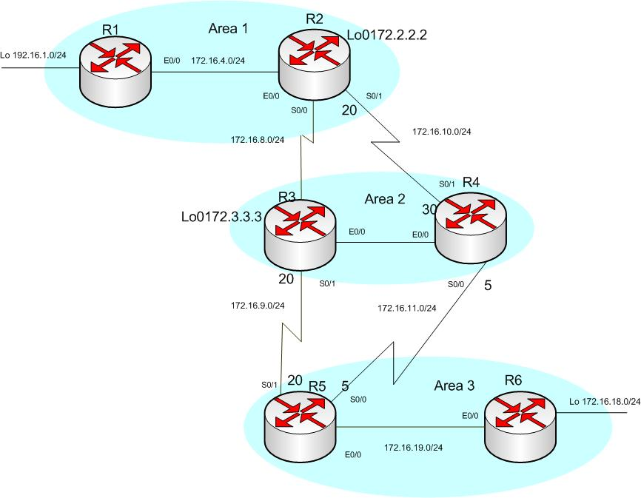
Bây giờ ta thử xem thuật toán spf trong IS-IS tìm
đường đi như thế nào bằng lệnh trace từ R5 tới R2,R3
(ta đặt các interface loopback tại R2,R3 để cho R5 trace vào)
R5#show ip route
Codes: C - connected, S - static, I - IGRP, R - RIP,
M - mobile, B - BGP
D - EIGRP, EX - EIGRP external, O - OSPF,
IA - OSPF inter area
N1 - OSPF NSSA external type 1, N2 - OSPF
NSSA external type 2
E1 - OSPF external type 1, E2 - OSPF external type 2,
E - EGP
i - IS-IS, L1 - IS-IS level-1, L2 - IS-IS level-2,
ia - IS-IS inter area
* - candidate default, U - per-user static route,
o - ODR
P - periodic downloaded static route

Gateway of last resort is not set

172.2.0.0/24 is subnetted, 1 subnets
i L2 172.2.2.0 [115/35] via 172.16.11.4, Serial0/0
172.3.0.0/24 is subnetted, 1 subnets
i L2 172.3.3.0 [115/25] via 172.16.11.4, Serial0/0
172.16.0.0/24 is subnetted, 7 subnets
i L1 172.16.18.0 [115/20] via 172.16.19.6, FastEthernet0/0
C 172.16.19.0 is directly connected, FastEthernet0/0
i L2 172.16.8.0 [115/25] via 172.16.11.4, Serial0/0
C 172.16.9.0 is directly connected, Serial0/1
i L2 172.16.10.0 [115/35] via 172.16.11.4, Serial0/0
C 172.16.11.0 is directly connected, Serial0/0
i L2 172.16.4.0 [115/35] via 172.16.11.4, Serial0/0
i L2 192.3.4.0/24 [115/15] via 172.16.11.4, Serial0/0
Ta thấy bây giờ muốn đến mạng 172.2.2.0 hay là
172.3.3.0 đều phải qua s0/0 không phải như là load-balance
ở phần trên .Và dễ dàng chạy bằng thuật toán spf 4 nút để

Vòng lặp | N | LAB | ε_{AB} | LAC | ε_{AC} | LAD | ε_{AD}
0 | A | (A,B) 5 |  | (A,C) 20 |  | (A,D) ∞
1 | (A,B) | (A,B) 5 |  | (A,B,C) 15 |  | (A,B,D) 35
2 | (A,B,C) | (A,B) 5 |  | (A,B,C) 15 |  | (A,B,C,D) 25
3 | (A,B,C,D) | (A,B) 5 |  | (A,B,C) 15 |  | (A,B,C,D) 25

Như vậy trong bảng tính từ điểm A (R5) đi đến các router
còn lại sẽ được tính như trên .Trên lý thuyết metric đến
các router C,router D là 15,25.Nhưng trong thực tế do
dùng interface loopback nên cộng vào default metric là 10 nên sẽ là 25,35.
Ta thử lại lý thuyết bằng lệnh trace ở R5.
R5#trace 172.3.3.3

Type escape sequence to abort.
Tracing the route to 172.3.3.3

1 172.16.11.4 12 msec 12 msec 16 msec//qua router B(router 4)
2 *
192.3.4.3 16 msec 20 msec //qua router C(router 3)
R5#trace 172.2.2.2

Type escape sequence to abort.
Tracing the route to 172.2.2.2

1 172.16.11.4 12 msec 12 msec 16 msec// qua router B(router 4)
2 192.3.4.3 20 msec 16 msec 20 msec // qua router C(router 3)
3 172.16.8.2 32 msec 32 msec * // qua router D(router 2)

Các cấu hình của R2,R3,R4 lúc này (để tham khảo )

R2#show run
!hostname R2
!
!
clns routing
!

!
interface Loopback0
ip address 172.2.2.2 255.255.255.0
ip router isis
!
interface Ethernet0/0
ip address 172.16.4.2 255.255.255.0
ip router isis
!
interface Serial0/0
ip address 172.16.8.2 255.255.255.0
ip router isis
no ip mroute-cache
no fair-queue
!
interface Serial0/1
ip address 172.16.10.2 255.255.255.0
ip router isis
isis metric 20 level-1
!
router isis
net 01.0000.00b0.6429.e660.00
!
R3#SHOW R
!
clns routing
!
interface Loopback0
ip address 172.3.3.3 255.255.255.0
ip router isis
!
interface Ethernet0/0
ip address 192.3.4.3 255.255.255.0
ip router isis
no ip route-cache
no ip mroute-cache
half-duplex
!
interface Serial0/0
ip address 172.16.8.3 255.255.255.0
ip router isis
no ip route-cache
no ip mroute-cache
clockrate 64000
!
interface Serial0/1
ip address 172.16.9.3 255.255.255.0
ip router isis
no ip route-cache
no ip mroute-cache
isis metric 20
!
router isis
net 02.0000.0002.4b79.9ca0.00
is-type level-2-only
!
R4#SHOW RUN
clns routing
!
interface FastEthernet0/0
ip address 192.3.4.4 255.255.255.0
ip router isis
no ip route-cache
no ip mroute-cache
duplex auto
speed auto
!
interface Serial0/0
ip address 172.16.11.4 255.255.255.0
ip router isis
no ip route-cache
no ip mroute-cache
no fair-queue
isis metric 5
!
interface FastEthernet0/1
no ip address
shutdown
duplex auto
speed auto
!
interface Serial0/1
ip address 172.16.10.4 255.255.255.0
ip router isis
no ip route-cache
no ip mroute-cache
clockrate 64000
isis metric 30
!
router isis
net 02.0000.0002.16ac.f8a0.00
is-type level-2-only
!
Kết luận : đối với 4 nút thuật toán SPF chạy đúng như
trên tính toán ,đặc biệt đối với IS-IS độ hội tụ rất nhanh chỉ
vài giây nhanh hơn vài lần so với OSPF.Vì vậy IS-IS thường
chạy ở các ISP cần đòi hỏi về tốc độ.

